Исх. 21
Дата: 07.05.2018

Наша компания рада сообщить об открытии нового направления в работе!
С началом дачного сезона предлагаем оцинкованные ГРЯДКИ на разный вкус, цвет и уровень дохода!!!
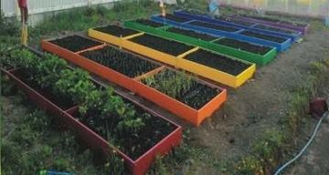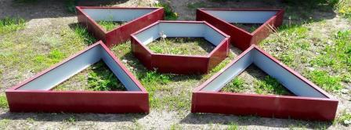

ФРАНЦУЗСКИЕ ГРЯДКИ ПО РУССКОЙ ЦЕНЕ!!!!
Дорогие дачники! Подберите себе грядку по задачам и цене!
Выбор грядок по категориям: ЭКОНОМ, БАЗОВЫЙ, ПРЕМИУМ!
Теперь каждый сможет повысить свой урожай! Сделайте Ваш дачный сезон комфортным!

